搜索与浏览----负责人：洪中轩
例图绘制：
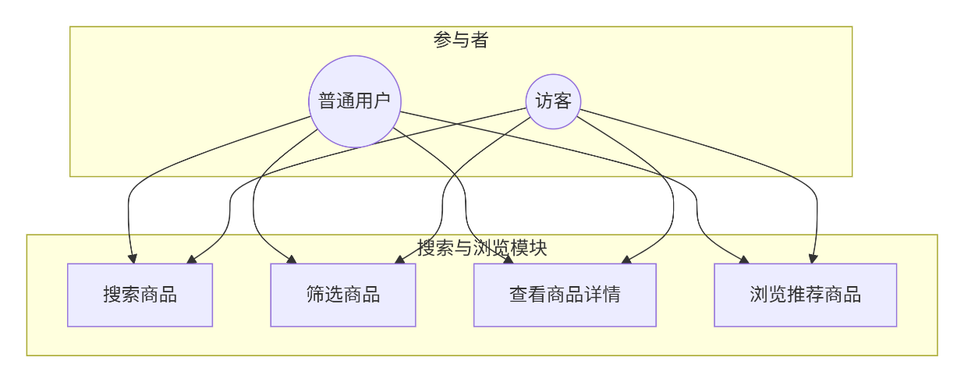

相关用例说明：
用例1：搜索商品
项目 | 内容
用例名称 | 搜索商品
参与者 | 普通用户、访客
前置条件 | 用户已进入系统首页
后置条件 | 显示匹配关键词的商品列表
主流程 | 1. 用户在搜索框输入关键词（如“教材”“自行车”）  2. 点击“搜索”按钮  3. 系统根据关键词在商品标题、描述中进行模糊匹配  4. 系统返回匹配结果列表，按发布时间排序  5. 用户可翻页浏览
备选流程 | 3a. 无匹配结果：系统显示“暂无相关商品”，并推荐热门商品
用例2：筛选商品
项目 | 内容
用例名称 | 筛选商品
参与者 | 普通用户、访客
前置条件 | 用户已在搜索结果页或分类页
后置条件 | 显示符合筛选条件的商品列表
主流程 | 1. 用户选择筛选条件（分类、价格区间、交易方式、新旧程度等）  2. 系统根据条件组合过滤商品  3. 系统更新商品列表  4. 用户可继续调整筛选条件
备选流程 | 1a. 用户取消所有筛选：恢复显示全部商品
用例3：查看商品详情
项目 | 内容
用例名称 | 查看商品详情
参与者 | 普通用户、访客
前置条件 | 商品列表中至少有一个商品
后置条件 | 显示商品的完整信息
主流程 | 1. 用户在商品列表点击某个商品  2. 系统跳转到商品详情页  3. 显示商品标题、图片、描述、价格、卖家信息、发布时间、交易方式等  4. 若用户已登录，可看到“留言”或“私信卖家”按钮
核心业务逻辑：
